**ANALISIS DESAIN DAN SISTEM**

Nasywa Alifia Putri (12030123120017)

**RESUME BISNIS MODEL, BISNIS PROSES & DATA FLOW DIAGRAM**

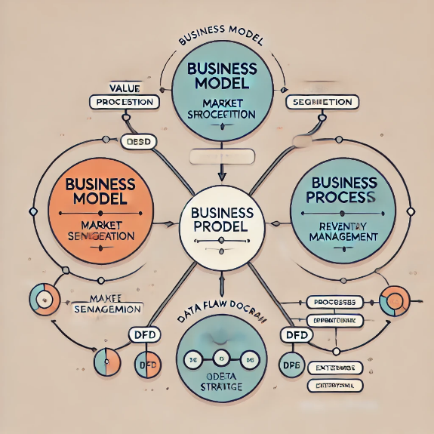**1. Business Model (Model Bisnis)**

**Definisi:** Model bisnis adalah kerangka kerja yang menggambarkan bagaimana sebuah perusahaan menciptakan, memberikan, dan menangkap nilai, baik itu dalam bentuk ekonomi, sosial, atau bentuk lainnya. Model bisnis menguraikan bagaimana perusahaan menghasilkan pendapatan, siapa pelanggan target mereka, produk atau layanan yang ditawarkan, dan bagaimana mereka beroperasi secara keseluruhan. Sederhananya bisnis model adalah kerangka kerja yang menggambarkan bagaimana sebuah perusahaan menciptakan, mengirimkan, dan menangkap nilai.

**Komponen Utama:**

* Proposisi Nilai: Nilai unik yang ditawarkan oleh produk atau layanan perusahaan kepada pelanggan.
* Segmentasi Pasar: Identifikasi kelompok pelanggan yang akan dilayani.
* Saluran Distribusi: Cara produk atau layanan disampaikan kepada pelanggan.
* Sumber Pendapatan: Bagaimana perusahaan menghasilkan uang, seperti penjualan produk, layanan berlangganan, dll.
* Struktur Biaya: Biaya utama yang diperlukan untuk menjalankan bisnis.
* Sumber Daya Utama: Aset yang diperlukan untuk membuat dan memberikan proposisi nilai.
* Kegiatan Utama: Aktivitas yang harus dilakukan untuk menjalankan model bisnis.
* Kemitraan Utama: Jaringan mitra dan pemasok yang mendukung operasi bisnis.

Contoh model bisnis:

* Business Process Model and Notation (BPMN): Menggambarkan alur kerja bisnis dengan simbol dan notasi standar. [Misalnya, dalam perusahaan manufaktur, BPMN dapat memodelkan proses produksi dari pengadaan bahan baku hingga pengiriman produk jadi](https://strategy.proxsisgroup.com/insight/model-bisnis-proses-populer-dan-contohnya/" \t "_blank)[1](https://strategy.proxsisgroup.com/insight/model-bisnis-proses-populer-dan-contohnya/).
* Unified Modeling Language (UML): Digunakan dalam pengembangan perangkat lunak dan bisa diterapkan dalam konteks bisnis. [Contohnya, dalam proyek pengembangan perangkat lunak untuk sistem manajemen inventaris, UML membantu memahami alur kerja pengelolaan stok](https://strategy.proxsisgroup.com/insight/model-bisnis-proses-populer-dan-contohnya/" \t "_blank)[1](https://strategy.proxsisgroup.com/insight/model-bisnis-proses-populer-dan-contohnya/).
* Value Stream Mapping (VSM): Fokus pada analisis nilai dan penghapusan pemborosan dalam proses bisnis. [Contohnya, dalam industri layanan kesehatan, VSM membantu memetakan alur proses dari pendaftaran pasien hingga penyelesaian perawatan](https://strategy.proxsisgroup.com/insight/model-bisnis-proses-populer-dan-contohnya/" \t "_blank)

**Jenis-jenis dari bisnis model**

1. B2B (Business-to-Business)

Deskripsi: Perusahaan menjual produk atau layanan kepada perusahaan lain. Ini bisa berupa penjualan barang fisik, layanan konsultasi, software, atau solusi teknologi.

Contoh: Penyedia software seperti Salesforce yang menjual solusi CRM kepada bisnis lain.

2. B2C (Business-to-Consumer)

Deskripsi: Perusahaan menjual produk atau layanan langsung kepada konsumen individu. Model ini sangat umum di sektor ritel dan e-commerce.

Contoh: Amazon yang menjual berbagai produk langsung kepada konsumen melalui platform online-nya.

3. C2C (Consumer-to-Consumer)

Deskripsi: Konsumen menjual produk atau layanan kepada konsumen lain melalui platform yang disediakan oleh perusahaan pihak ketiga.

Contoh: Platform seperti eBay atau Tokopedia yang memungkinkan individu menjual barang-barang bekas mereka kepada konsumen lain.

4. Freemium

Deskripsi: Perusahaan menawarkan produk atau layanan dasar secara gratis, dengan opsi untuk meningkatkan ke versi premium dengan fitur tambahan yang berbayar.

Contoh: Spotify, di mana pengguna bisa mendengarkan musik secara gratis dengan iklan, atau memilih berlangganan versi premium tanpa iklan dan fitur tambahan.

5. Subscription (Berlangganan)

Deskripsi: Pelanggan membayar biaya berlangganan secara berkala (bulanan atau tahunan) untuk mengakses produk atau layanan.

Contoh: Netflix yang menawarkan layanan streaming film dan acara TV dengan biaya berlangganan bulanan.

6. Marketplace

Deskripsi: Perusahaan menyediakan platform yang mempertemukan pembeli dan penjual. Perusahaan menghasilkan uang melalui komisi dari transaksi yang terjadi di platform mereka.

Contoh: Shopee atau Amazon Marketplace, di mana penjual individu atau bisnis dapat menjual produk mereka ke konsumen.

7. On-Demand

Deskripsi: Layanan disediakan sesuai permintaan pelanggan, biasanya melalui aplikasi atau platform online, dengan cepat dan fleksibel.

Contoh: Gojek atau Uber yang menyediakan layanan transportasi sesuai permintaan.

8. Franchise

Deskripsi: Perusahaan (franchisor) memberikan lisensi kepada individu atau perusahaan lain (franchisee) untuk menjalankan bisnis dengan merek, produk, dan model operasional yang telah ditentukan.

Contoh: McDonald's yang memberikan lisensi kepada pihak lain untuk membuka restoran dengan merek dan sistem yang sama.

**2. Business Process (Proses Bisnis)**

**Definisi:** Proses bisnis adalah serangkaian langkah atau aktivitas yang dilakukan oleh organisasi untuk mencapai tujuan tertentu. Proses bisnis mendefinisikan bagaimana pekerjaan dilakukan dan bagaimana berbagai bagian organisasi bekerja sama untuk menghasilkan output yang diinginkan, seperti produk, layanan, atau solusi. Contoh: Proses manufaktur dari produksi hingga pengiriman produk jadi melibatkan banyak langkah yang terkait dengan bisnis model.

**Karakteristik Utama:**

* **Bertujuan**: Setiap proses bisnis memiliki tujuan yang jelas, seperti meningkatkan efisiensi, mengurangi biaya, atau meningkatkan kepuasan pelanggan.
* **Berurutan**: Proses bisnis terdiri dari langkah-langkah yang dilakukan dalam urutan tertentu.
* **Berulang**: Proses bisnis dapat dilakukan berulang kali untuk mencapai hasil yang konsisten.
* **Diukur**: Kinerja proses bisnis dapat diukur dengan metrik tertentu untuk menilai efektivitasnya.

Contoh: Proses pengelolaan pesanan dalam perusahaan ritel, yang meliputi penerimaan pesanan, pemrosesan pembayaran, pengiriman produk, dan tindak lanjut pelanggan.

**3. Data Flow Diagram (DFD)**

**Definisi:** Data Flow Diagram (DFD) adalah representasi grafis dari aliran data dalam suatu sistem. DFD digunakan untuk memvisualisasikan bagaimana data diproses dan dipindahkan antara entitas eksternal, proses internal, dan penyimpanan data di dalam sistem.

**Elemen Utama:**

* Proses (Process): Menunjukkan aktivitas di mana data diproses atau diubah.
* Aliran Data (Data Flow): Menunjukkan pergerakan data dari satu elemen ke elemen lainnya.
* Penyimpanan Data (Data Store): Menunjukkan tempat di mana data disimpan dalam sistem.
* Entitas Eksternal (External Entity): Sumber atau tujuan data yang berada di luar sistem yang dianalisis.

**Jenis DFD:**

a. DFD Level 0 (Diagram Konteks)

* Deskripsi: DFD Level 0 memberikan gambaran umum dari sistem secara keseluruhan. Ini menggambarkan sistem sebagai satu proses utama yang berinteraksi dengan entitas eksternal.
* Elemen:
  + Sistem Perpustakaan: Ditampilkan sebagai satu proses besar.
  + Entitas Eksternal: Misalnya, anggota dan petugas perpustakaan.
  + Aliran Data: Menunjukkan data yang mengalir antara entitas eksternal dan sistem.
* Tujuan: Menunjukkan batasan sistem dan interaksi dengan lingkungan luar tanpa rincian proses internal.

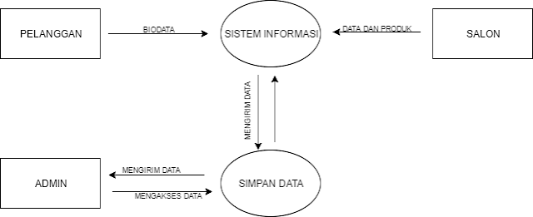

b. DFD Level 1 (Diagram Proses)

* Deskripsi: DFD Level 1 membagi proses utama dalam Level 0 menjadi sub-proses yang lebih rinci. Ini memperlihatkan bagaimana data diproses dalam sistem.
* Elemen:
  + Sub-proses: Beberapa proses utama seperti pendaftaran anggota, pengelolaan buku, peminjaman, dan pengembalian buku.
  + Gudang Data: Tempat data disimpan, seperti database anggota atau database buku.
  + Aliran Data: Menunjukkan bagaimana data berpindah antara sub-proses dan gudang data.
* Tujuan: Menyediakan detail yang lebih dalam tentang bagaimana sistem bekerja dan bagaimana data dikelola dalam berbagai proses.

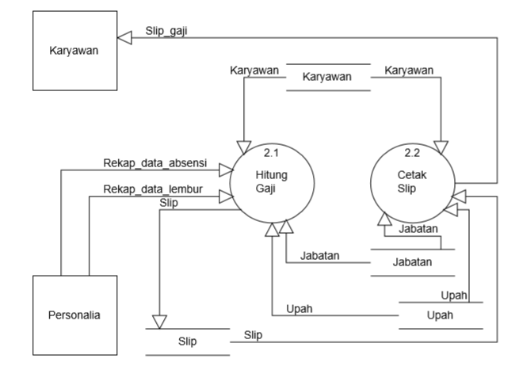

c. DFD Level 2 (Detail Proses)

* Deskripsi: DFD Level 2 memecah proses-proses yang ada di Level 1 menjadi sub-proses yang lebih kecil dan rinci. Ini menunjukkan detail lebih dalam tentang aktivitas yang terjadi dalam setiap sub-proses.
* Elemen:
  + Sub-sub-proses: Proses yang lebih spesifik di dalam sub-proses.
  + Aliran Data: Menunjukkan bagaimana data bergerak antara sub-sub-proses dan gudang data.
* Tujuan: Memberikan pemahaman yang lebih mendalam tentang detail operasional dan alur data dalam setiap proses.

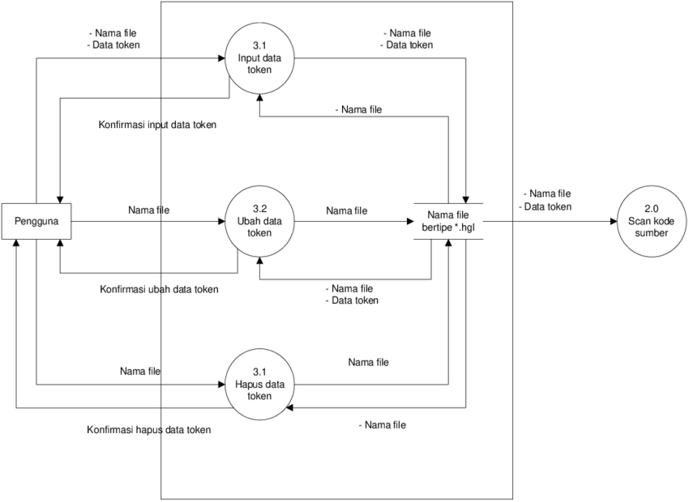

d. DFD Level 3 (Optional)

* Deskripsi: DFD Level 3 biasanya digunakan jika proses di Level 2 masih terlalu kompleks dan memerlukan pembagian lebih lanjut.
* Elemen:
  + Sub-sub-sub-proses: Proses yang lebih terperinci dari tingkat sebelumnya.
  + Aliran Data: Menunjukkan aliran data di antara proses yang lebih terperinci.
* Tujuan: Memberikan rincian yang sangat spesifik tentang aktivitas dan aliran data dalam sistem.

**SIMBOL-SIMBOL DFD**

Proses (Process)

* Simbol: Lingkaran atau oval
* Deskripsi: Menunjukkan aktivitas atau proses yang memproses data di dalam sistem. Setiap proses biasanya diberi nama dengan kata kerja yang menggambarkan fungsinya, seperti "Pendaftaran Anggota" atau "Pengelolaan Buku."

2. Entitas Eksternal (External Entity)

* Simbol: Kotak atau persegi panjang dengan sudut melengkung
* Deskripsi: Menunjukkan aktor luar sistem yang berinteraksi dengan sistem, seperti pengguna atau sistem lain. Contoh entitas eksternal termasuk "Anggota" atau "Petugas Perpustakaan."

3. Aliran Data (Data Flow)

* Simbol: Panah
* Deskripsi: Menunjukkan arah aliran data antara proses, entitas eksternal, dan gudang data. Panah menunjukkan bagaimana data bergerak dan aliran data dapat disertai dengan label untuk menjelaskan jenis data yang ditransfer.

4. Gudang Data (Data Store)

* Simbol: Kotak terbuka di sisi kanan atau dua garis horizontal yang saling berdekatan
* Deskripsi: Menunjukkan tempat penyimpanan data di dalam sistem, seperti database atau file. Contoh gudang data termasuk "Data Anggota" atau "Data Buku."

5. Hubungan Antar Proses (Process Interaction)

* Simbol: Garis atau panah yang menghubungkan proses
* Deskripsi: Menunjukkan bagaimana proses berinteraksi atau bergantung satu sama lain. Garis ini membantu menggambarkan aliran data antara berbagai proses dalam sistem.

**HUBUNGAN ANTARA BISNIS MODEL, BISNIS PROSES & DFD**

**Hubungan Antara Ketiganya:**

* Business Model menggambarkan kerangka besar bagaimana bisnis dijalankan, menghasilkan pendapatan, dan berinteraksi dengan pelanggan.
* Business Process merupakan langkah-langkah operasional yang mendukung pelaksanaan model bisnis dan membantu mencapai tujuan organisasi.
* DFD adalah alat yang digunakan untuk merancang dan memahami bagaimana data mengalir di dalam proses bisnis, membantu dalam analisis sistem dan desain solusi teknologi yang mendukung bisnis tersebut.

1. **Business Model**:
   * Input: Visi perusahaan, analisis pasar, dan kebutuhan pelanggan.
   * Proses: Penentuan strategi bisnis, identifikasi proposisi nilai, penetapan segmen pasar, dan definisi sumber pendapatan.
   * Output: Struktur bisnis, model pendapatan, dan strategi operasional.
2. **Business Process**:
   * Input: Model Bisnis yang telah ditetapkan.
   * Proses: Identifikasi langkah-langkah operasional yang diperlukan untuk menjalankan model bisnis (misalnya, pengelolaan pesanan, manajemen inventaris).
   * Output: Proses bisnis yang terdefinisi dan terdokumentasi.
3. **DFD (Data Flow Diagram)**:
   * Input: Proses Bisnis yang telah didefinisikan.
   * Proses: Pemodelan aliran data antara proses, penyimpanan data, dan entitas eksternal.
   * Output: Diagram aliran data yang menggambarkan bagaimana informasi diproses dalam sistem.

**DIAGRAM FLOW**

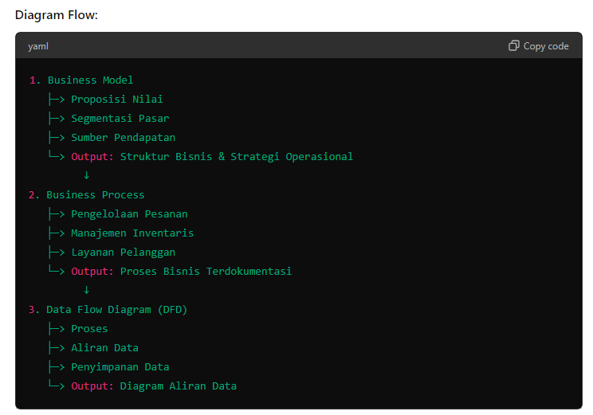

**Business Model** mendefinisikan **kerangka besar** bagaimana bisnis menghasilkan nilai, yang meliputi proposisi nilai, segmentasi pasar, dan sumber pendapatan. Output dari model bisnis adalah struktur bisnis dan strategi operasional.

**Business Process** kemudian mendetailkan langkah-langkah operasional spesifik yang harus dilakukan untuk mencapai tujuan bisnis berdasarkan model bisnis. Proses ini termasuk pengelolaan pesanan, manajemen inventaris, dan lain-lain.

**DFD** digunakan untuk **memvisualisasikan** bagaimana data bergerak melalui proses bisnis yang telah ditentukan. Ini memberikan panduan bagi pengembang dan analis sistem dalam merancang solusi teknologi yang mendukung operasi bisnis.

